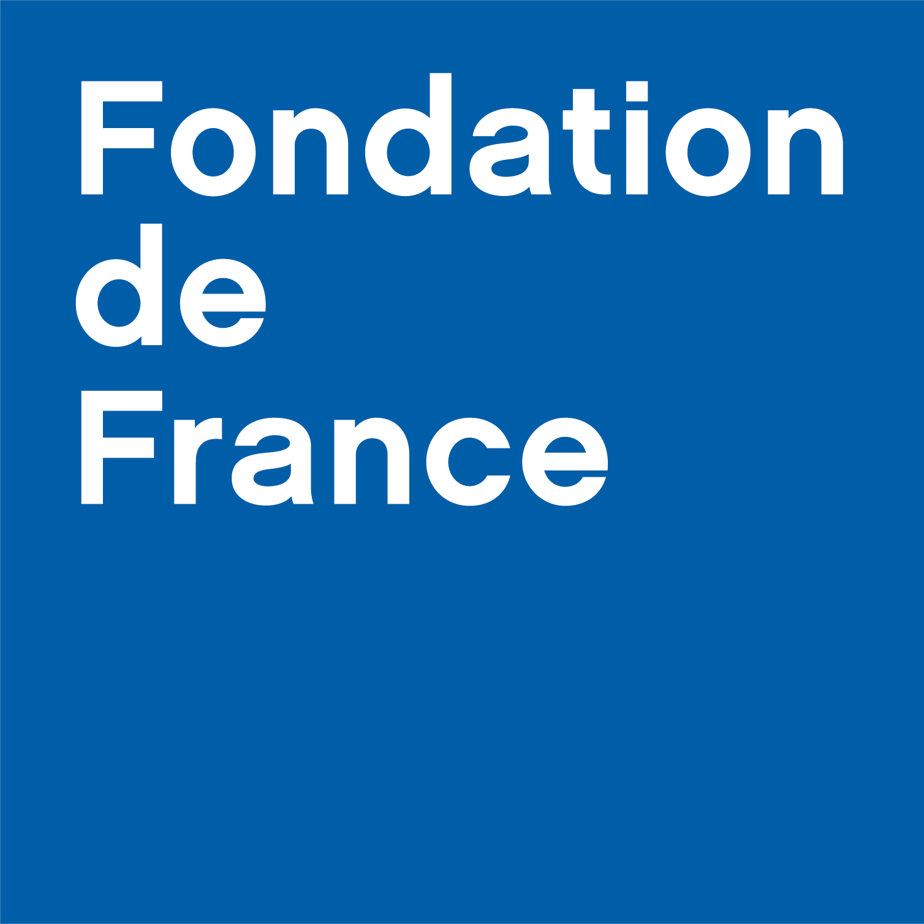


OUVERTURE DU CONCOURS 2023

► Inscriptions du 30 novembre 2022 au 1er février 2023 à 17h ◄

Nous vous remercions de bien vouloir diffuser cet appel à candidatures
le plus largement possible.

Vous avez entre 18 et 29 ans ? (moins de 30 ans au 31/12/2022)

Vous avez un projet original et utile ? Vous souhaitez vous engager pour un monde plus durable et solidaire ?

Vous avez des idées plein la tête mais peu de moyens pour les réaliser ?

Candidatez au concours Déclics jeunes !

Ce concours accompagne les jeunes engagés et créatifs en leur attribuant des bourses entre 3 000 € et 8 000 € et en leur proposant différents parcours d’accompagnement méthodologique pour développer
leur projet d’intérêt général dans n’importe quel domaine (culture, science, éducation, solidarité, environnement, santé, inclusion…)

Aucune condition de niveau d’études ni d’expérience professionnelle ! Le concours soutient les jeunes de tous horizons, quel que soit leur parcours.

Pour concourir, il suffit de remplir le dossier de candidature
en ligne à partir du 30 novembre 2022 sur www.fondationdefrance.org
Possibilité d’envoyer un fichier audio si vous avez des difficultés à répondre par écrit à certaines questions.

Le concours Déclics jeunes : 47 ans de vocations, plus de 1000 jeunes soutenus.
Cette année encore, nous recherchons plus particulièrement des projets en réponse à ces trois grands enjeux : Transition écologique / Transition vers une société plus juste, solidaire et participative ( inégalités, discriminations, pauvreté, inclusion, participation citoyenne, vivre et faire ensemble…) / Transition numérique (précarité numérique, éducation aux outils numériques…). Voir plus de détails sur notre page internet : https://www.fondationdefrance.org/fr/concours-declics-jeunes-pour-les-jeunes-qui-inventent-le-monde-de-demain
Pour toute question : projets@fdf.org ou 01 85 53 13 66

